План отключений потребителей
Дата | Время | Отключаемые объекты и  территории | Причина отключения
23.08.22 | 10⁰⁰-17⁰⁰ | Организации: Техосмотр, Вышка ПАО «Ростелеком». | ВЛ 10 Кумляк до СР-60 замена опор.
23.08.22 | 09⁰⁰-12⁰⁰ | с. Замотохино, часть ул.: Верхняя, Переулок 4, Центральная. | ВЛ 0,4 №1 от ТП-132 монтаж повторного ЗУ.
23.08.22 | 09⁰⁰-11⁰⁰ | с. Замотохино, часть ул. Центральная. | ВЛ 0,4 №1,2 от ТП-268 монтаж повторного ЗУ.
Уважаемые потребители электроэнергии!
Во времени отключения и включения объектов будут незначительные корректировки, но объект не может быть обесточен ранее заявленного времени.
Возможны незапланированные перерывы в электроснабжении для производства внеплановых кратковременных работ и ликвидации аварий без предупреждения.
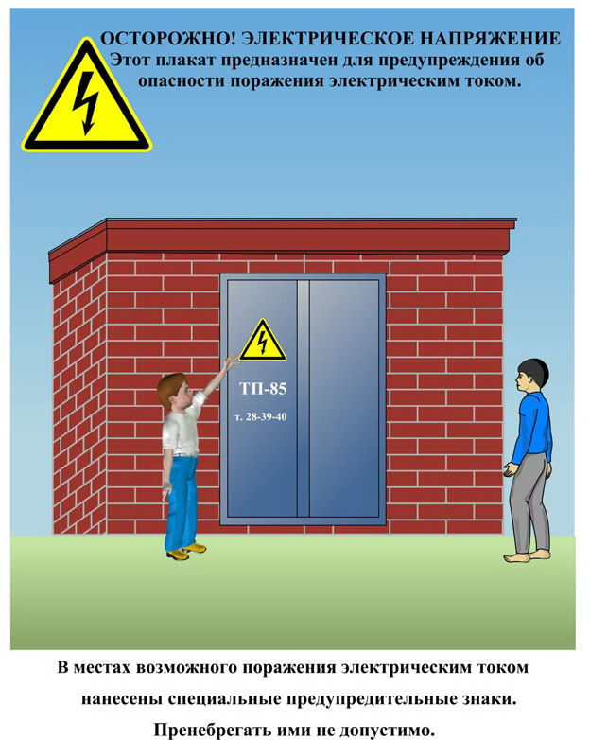
Сообщите о возможных местах поражения электрическим током!
Телефон диспетчера РЭС 3-13-01 круглосуточно.

